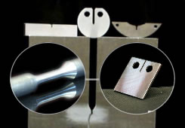 | Rezultati ispita  MAŠINSKI MATERIJALI

Ispit održan 20.10.2019. su položili sledeći studenti:

R.br. | Br. indeksa | Prezime | Ime | Broj poena
 | I Kolokvijum
Niko nije položio
 | II Kolokvijum
 | ME 19/2017 | Dejakov | Stefan | 11,6
 | III Kolokvijum
Niko nije položio
 | IV Kolokvijum
 | MM 27\2016 | Nikačev | Vladimir | 9,5

Usmeni deo ispita se neće održati, u tabeli ispod dati su sledeći predlozi zaključnih ocena.
Ukoliko neko nije zadovoljan predloženom zaključnom ocenom može usmeno da odgovara u utorak 22.10.2019. u 12:00h kancelarija MI 15.

R. br. | Br. indeksa | Prezime | Ime | Ukupno bodova | Zaklj. ocena
 | ME 19/2017 | Dejakov | Stefan | 66 | 7

U Novom Sadu 21.10.2019. god

Predmetni nastavnik
Doc. dr Dragan Rajnović

